Schoolondersteuningsprofiel in samenwerkingsverband passend onderwijs Zuid-Kennemerland

In het ondersteuningsplan van Zuid-Kennemerland zijn afspraken gemaakt over de onderwerpen die scholen in het schoolondersteuningsprofiel (voorheen: onderwijsprofiel) moeten beschrijven. Op welke manier (format, documentatie, verwijzing) deze worden opgenomen en terug te vinden zijn, is aan de scholen zelf. In het ondersteuningsplan van het samenwerkingsverband, staat dit als volgt:
Het is de opdracht voor scholen en schoolbesturen in het samenwerkingsverband om tot een onderwijscontinuüm te komen. Basisondersteuning vormt hiervoor het fundament. De basisondersteuning zorgt dat ouders weten wat zij tenminste van iedere school in de regio mogen verwachten als het om onderwijs en onderwijsondersteuning gaat. De basisondersteuning legt vast welke bekwaamheidseisen aan het personeel gesteld worden en wat de mogelijkheden van de school zijn. Een verbreding van interventies in de onderwijsstructuur binnen de school heeft immers consequenties voor het handelen van leerkrachten. Iedere school is verplicht deze bekwaamheidseisen te beschrijven in het onderwijsprofiel van de school en dit minimaal iedere vier jaar bij te stellen. Het advies is om de ontwikkeling in de school jaarlijks op nemen in het onderwijsprofiel. Zie verder: https://www.passendonderwijs-zk.nl/assets/upload/Over%20PO-ZK/Ondersteuningsplan%20passend%20onderwijs%20POZK%2018-22.pdf (p. 10-11).

Onderstaand plaatje illustreert hoe de verschillende onderwerpen beschreven worden, in plus-, basis- en breedte-aanbod.
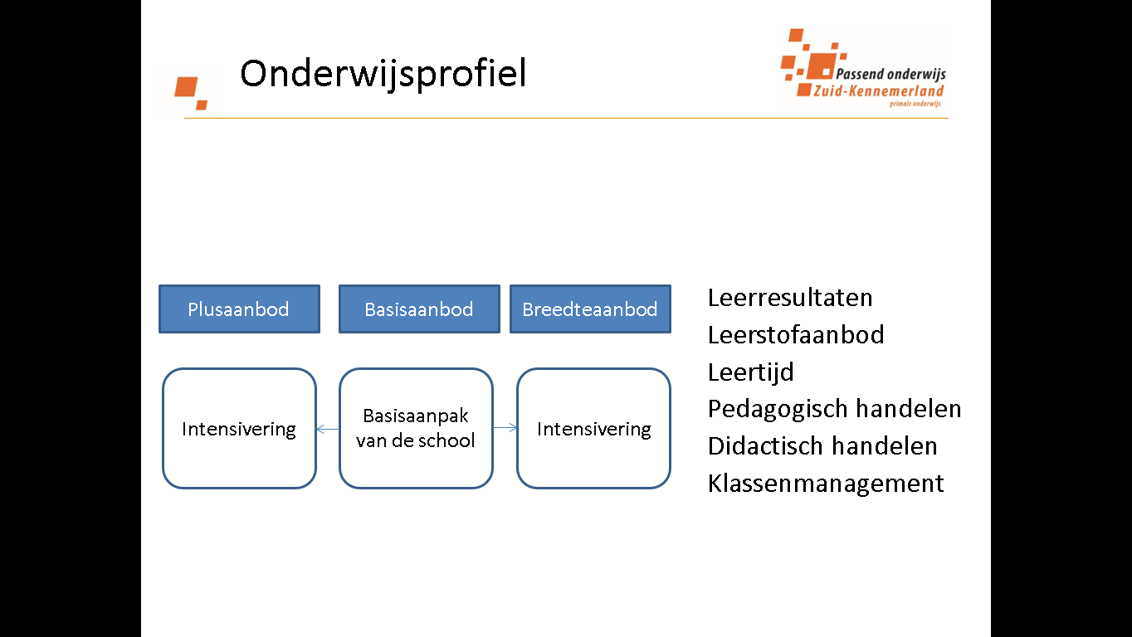
Omdat het schoolondersteuningsprofiel ook zichtbaar moet maken hoe de school werkt aan passend onderwijs en welke ontwikkeling ze daarin wil maken, zijn er in 2017-2018 drie onderwerpen toegevoegd die dit beschrijven:
- Te ontwikkelen expertise (in samenhang met het schoolplan-jaarplan van de school) •
- Consequenties voor scholing
- Op welke onderdelen de ondersteuningsmiddelen worden ingezet

Voor meer informatie over het schrijven van je schoolondersteuningsprofiel, of als je hulp wil hierbij, kun je contact opnemen met je onderwijsconsulent van het samenwerkingsverband.

